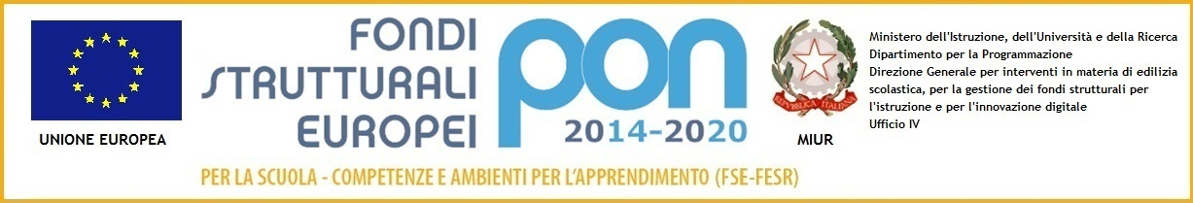
ISTITUTO TECNICO STATALE ECONOMICO E TECNOLOGICO
“FILIPPO PALIZZI”
VASTO – Via dei Conti Ricci, 25 –

tel. 0873/367114 - fax 0873/380100 - codice fiscale: 83001590690
codice meccanografico: CHTD04000G codice univoco: UF2HV5
e-mail: chtd04000g@istruzione.it - pec: chtd04000g@pec.istruzione.it
sito web: http://www.palizzi.edu.it/

Modello di candidatura N.° 2 ESPERTI INTERNI
N.° 2 TUTOR INTERNI
MATEMATICA – “RAGIONARE CON I TEST” – classi seconde

Progetto
PON COMPETENZE DI BASE
Codice progetto: 10.2.2A-FSEPON-AB-2019-28
CUP: J38H186000810006

AL DIRIGENTE SCOLASTICO
ITSET “F. PALIZZI”
VASTO

Il/la sottoscritto/a.…………………………………………………………………………………………
nato/a a ………………………….………………………… (………) il ……………………… residente a ………………………………(…….....) in via…………………………….n.°……….. CAP ………Telefono ……………..…………… Cell.
e-mail …………………………………………………………….……….
Codice Fiscale …………………………………..……………………

CHIEDE
Di essere ammesso/a a partecipare all’avviso indicato in oggetto in qualità di:
- ESPERTO INTERNO
- TUTOR INTERNO
(selezionare una o più opzioni)
Consapevole, secondo quanto prescritto dall'art. 76 del D.P.R. 445/2000, della responsabilità penale cui può andare incontro in caso di dichiarazione mendace, falsità negli atti ed uso di atti falsi

D I C H I A R A
sotto la propria responsabilità quanto segue:
- di essere in possesso della cittadinanza italiana o di uno degli Stati membri dell’Unione europea;
- di godere dei diritti civili e politici;
- di aver preso visione dell’avviso e di accettarne il contenuto;
- di non trovarsi in nessuna delle condizioni di incompatibilità previste dalle Disposizioni e Istruzioni per l’attuazione delle iniziative cofinanziate dai Fondi Strutturali europei 2014/2020;
- di essere in possesso dei seguenti titoli valutabili riportati nel curriculum vitae.

Il/La sottoscritto/a_ autorizza codesto Istituto al trattamento dei propri dati personali ai sensi della norma vigente.
Allega alla presente:
◻ Documento di identità;
◻ Liberatoria privacy
◻ Curriculum Vitae sottoscritto

Luogo e data Il docente

